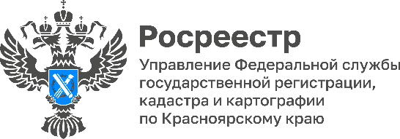

Гаражной амнистии 2 года
1 сентября 2021 года вступил в силу Федеральный закон о «гаражной амнистии», который позволил россиянам в упрощенном порядке оформить в собственность гаражи и землю под ними.
С начала действия закона на территории Красноярского края по «гаражной амнистии» зарегистрировано право собственности на 7801 объект, из них: 2310 - гаражи, 5431 - земельные участки общей площадью 155 421 кв.м.
Руководитель Управления Росреестра по Красноярскому краю Татьяна Голдобина: «Вот уже 2 года как действует закон о гаражной амнистии, который пользуется популярностью среди жителей региона. При этом, Красноярский край в числе лидеров по реализации данного закона. Все это благодаря слаженной командной работе Управления Росреестра по Красноярскому краю и органов местного самоуправления, которые задействованы в процессе оформления прав. И, конечно, немаловажную роль играет разъяснительная работа, проводимая среди населения края».

В связи с 2-х -летием действия закона о «гаражной амнистии», Управление Росреестра по Красноярскому краю подготовило инфокарточки с учетом часто встречающихся вопросов, поступивших от граждан.

Материал подготовлен
Управлением Росреестра по Красноярскому краю
Контакты для СМИ:
тел.: (391)2-226-756
е-mail: pressa@r24.rosreestr.ru
«ВКонтакте» http://vk.com/to24.rosreestr
Telegram https://t.me/Rosreestr_krsk24
Одноклассники https://ok.ru/to24.rosreestr
RuTube https://rutube.ru/channel/30409991/

